What:

* SOM clusteriais paremtas klasifikatorius.Accuracy
* “Nešvariausi“ klasteriai:
  + Kokios prekės ?
  + Atstumai pagal prekę nuo

|  |  |  |  |  |  |  |
| --- | --- | --- | --- | --- | --- | --- |
| Hierarchy | Num classes | SOM grid size | Accuracy | | Purity | |
|  |  |  | Train | Val/Test | Train | Val/Test |
| 0 (individual products) | 194 | 14x14 (192) | .930 | .291 / .428 | .930 | / .607 |
| 15x15 (218) | .956 | .309 / .600 | .956 | .333/.672 |

* Hierarchija 5 lygiai (ind.prod 194 klasės; 109; 26; 5; 2)
* Palyginti klasikinis clsf vs. SOM-based clsf
* Suprasti, kas „sukrenta“ kartu

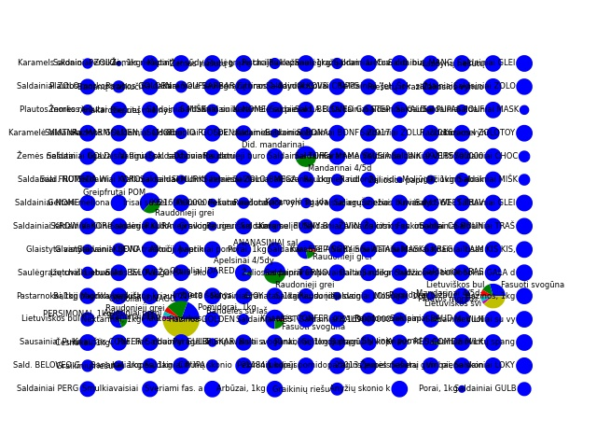



2 blogiausi:

